Rakennuskohde: |  |  |  |  |  |  |  |  | Työnumero: |  |  |  | Osoite:
Suunnitelman laatija/Betonityönjohtaja: |  |  |  |  |  |  |  |  |  |  |  |  | Puh.nro:
Betonoitava rakenne- ja rakenneosa (esim. laatta, pilari, seinä):
Betonoitavan rakenneosan laajuus (m² tai m³): |  |  |  |  |  |  |  |  |  |  |  |  |  |  |  | Toteutusluokka:
RAKENNESUUNNITELMAN MUKAINEN BETONI
Lujuusluokka: | Rasitusluokat: |  |  |  |  | Suunniteltu käyttöikä: |  |  |  | Muut ominaisuudet (esim. halkeiluluokka, jälkihoitoluokka, vedenpitävyys, pinnan laatu, suurin sallittu halkeama leveys):
VALETTAVA BETONI
Betonimassan toimittaja: |  |  |  |  |  |  | Toimittava tehdas/ puh.nro: |  |  |  |  |  |  |  | Varatehdas/puh.nro:
Betonityyppi (esim. rakennebetoni) |  |  |  |  |  |  | Lujuusluokka: |  |  |  |  | Arvosteluikä: |  |  | Täyttää rasitusluokat:
Notkeus/leviämä: |  | Suurin raekoko: |  |  |  |  | Sideaineet (sementtityyppi): |  |  |  |  | Erityisvaatimukset (liittyen esim. lujuudenkehitykseen, jälkihoitoon, laadunvarmistukseen, kuitujen laatuun ja määrään):
BETONOINTITYÖRYHMÄ
Työnjohto: |  | Valuryhmä: |  |  |  |  | Tiivistysryhmä: |  |  |  |  | Viimeistely (esim. hierto): |  |  |  | Muut (esim. jälkihoito/suojaus):
BETONOINTIKALUSTO JA TYÖVÄLINEET
Kuljetuskalusto, vastaanotto- ja siirtokalusto. Toimitusnopeus (pumppujen lukumäärä ja koko, teho, pumppauslinjan materiaali, pituus ja sisähalkaisija) |  |  |  |  |  |  |  |  |  |  |  |  |  | LIITE 1: Aluesuunnitelma |  | Pumppaustyönjohtaja  /puh.nro:
Tasomittauskalusto: |  |  |  |  | Tiivistyskalusto (merkki, ø, määrä ja teho): |  |  |  |  |  | Pinnan viimeistely (kaksois-tärypalkki, linjaarit, hiertokalusto): |  |  |  |  | Käsityökalusto (lapiot yms.):
Jälkihoitokalusto (ruiskut, muovit sadettajat, lämpömatot jne): |  |  |  |  | Muu kalusto (lämmitys, sähkökeskukset, -roikat): |  |  |  |  |  | Varakalusto ja -energialähteet:  VARAUTUMINEN HÄIRI |  |  |  |  | Kaluston korjaus- ja huolto, puh.nro:
TARKASTETTAVA ENNEN BETONOINTIA
☐Muotit ja telineet ☐Raudoitus ja varusteet ☐Valu- ja tiivistysaukot ☐Kulkutiet ☐Valupaikan järjestys ☐Betonin purkupaikka
☐Pumppujen paikat ☐Betonin laadunvalvonnan suorituspaikka ☐Muut:
VALUOLOSUHTEET
Vaatimukset/rajoitukset (lämpötila ja/tai sateet, valaistus jne.): |  |  |  |  |  |  |  |  |  | Sääennuste: ☐Pouta, ☐Sade, ☐Tuuli, ☐Lumisade  Lämpötila °C
BETONOINTI
Betonimäärä:  m³ |  |  |  | Betonointinopeus:  m³/h |  |  |  |  |  | Betonikuormia:  kpl |  |  |  |  | Massan tavoitelämpötila*  °C  *talvivalut ja massiivivalut
Valutapa:  LIITE 2:Valusuunnitelma |  |  |  | Valukerroksen paksuus:  mm |  |  |  |  |  | Nousunopeus: m/h  Etenemä: m²/h |  |  |  |  |  | Maksimi pudotuskorkeus:  mm
Betonointi alkaa  pvm klo |  |  |  | Betonointi päätyy  pvm klo |  |  |  |  |  | Valutauot: ☐ ei  ☐ kyllä (tauot suunniteltava) |  |  |  |  |  | Työsaumat: ☐ ei  ☐ kyllä (suunniteltava)
Tiivistyksen ennakkokokeet  ☐ei ☐kyllä, vastuuhlö |  |  |  |  |  |  |  | Työmaalla tehtävät laadunvarmistustoimenpiteet:  Kokeiden tekijä: puh.nro  ☐Ilmamäärämittaus ☐Massan notkeuden seuranta ☐Massan lämpötilan seuranta ☐Työmaakoekappaleet: tunnukset , koekappaleiden säilytys , koestuslaitos
Pinnan oikaisun ja hierron erityisvaatimukset:
☐ei ☐kyllä, mitä
JÄLKIHOITO
Varhaisjälkihoito  Toimenpiteet:  Vastuuhenkilö: |  |  |  | Varsinainen jälkihoito: Toimenpiteet:  Vastuuhenkilö |  |  |  |  |  | Betonin lämpötilan seuranta ja lujuudenkehityksen arviointi: Menetelmät: Vastuuhenkilö:  Ennakkolaskelma tehty ☐ei ☐kyllä Loggerit: kpl
Erikoistoimenpiteet (liittyen esim. talvibetonointiin ja massiivirakenteisiin, lisälämmitykseen, ilmavirran estämiseen) |  |  |  |  |  |  |  |  |  |  |  |  |  |  |  | Muottien purku  Lujuus Ikä
MUUT TIEDOT
Muut tiedot: |  |  |  |  |  |  |  |  | Liitteet:
Päiväys: |  |  | Betonityönjohtajan allekirjoitus |  |  |  |  |  |  |  |  |  | Valvojan hyväksyntä

LIITE1
VALUALUESUUNNITELMA (esimerkki)
Pumppujen ulottuvuus, siirtopaikat, valun aloitus- ja lopetuskohdat (työsaumat)
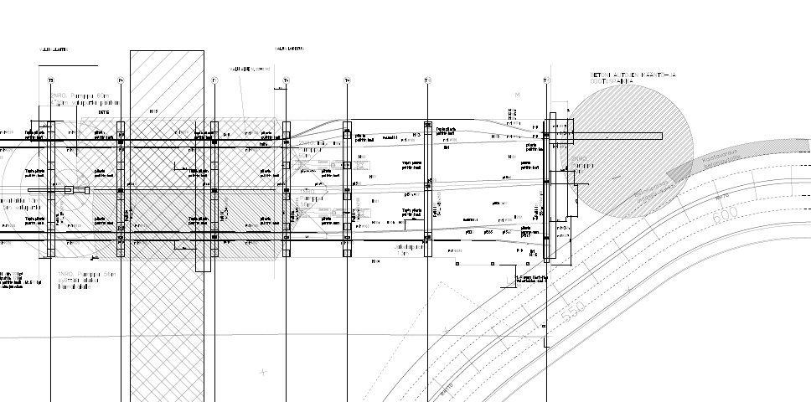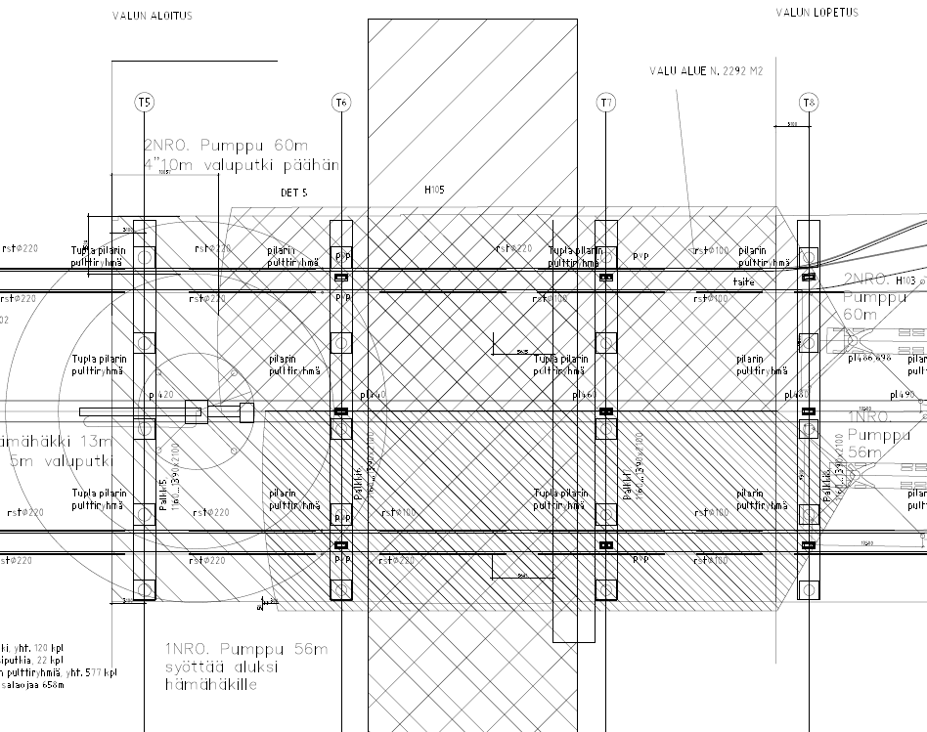

LIITE2

VALURINTAMAN ETENEMISSUUNNITELMA (esimerkki)
Valettavan rakenteen poikkileikkaukseen tehty periaatepiirros / suunnitelman siitä, miten valurintama pystysuunnassa etenee oikealla tavalla siten, että eri valukerrosten päiden välinen etäisyys pysyy riittävän suurena, jottei valuun synny pystysuuntaista saumaa.
